ЗАКЛЮЧЕНИЕ
о результатах общественных обсуждений

«28» декабря 2020 года г. Тверь

Наименование проекта:
Проект внесения изменений в документацию по планировке территории в кадастровых кварталах 69:40:0200180, 69:40:0200179, 69:40:0200106, 69:40:0200105, 69:40:0200104, 69:40:0200103 в Московском районе города Твери, утвержденную постановлением Администрации города Твери от 18.12.2019 № 1536
_______________________________________________________________________________________________________________________________________________________________________________________________________________________________________________________________
(наименование проекта, рассмотренного на общественных обсуждениях)

Количество участников общественных обсуждений: 2.

Протокол общественных обсуждений: № 89-20 от «22» декабря 2020 г.

Предложения и замечания участников общественных обсуждений:

- Предложения и замечания граждан, являющихся участниками общественных
обсуждений и постоянно проживающих на территории, в пределах
которойпроводятся общественные обсуждения:
Участник общественных обсуждений,  внесший предложение и (или) замечание  (фамилия, инициалы) |  | Содержание предложений и (или) замечаний
1. | ООО «Тверьжилстрой» | Не возражаем снизить этажность домов с 16 до 14 этажей (участок № 4, дома №№ 4.3, 4.4, 4.5), но против уменьшения площади жилого фонда с 5184 кв.м до 4536 кв.м.

- Предложения и замечания иных участников общественных обсуждений:
Участник общественных обсуждений,  внесший предложение и (или) замечание  (фамилия, инициалы для физических лиц; наименование – для юридических лиц) |  | Содержание предложений и (или) замечаний
1. | ООО «Тверца» | Просим внести корректировку по земельным участкам 69:40:0200180:4141, 69:40:0200180:4142, 69:40:0200180:134, 69:40:0200180:3316 (в части межевания согласно прилагаемой схеме).  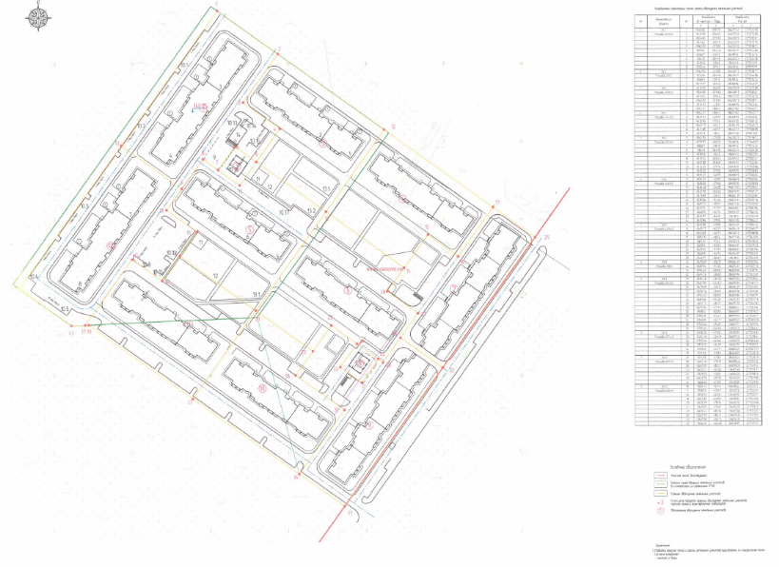

Рассмотрев поступившие в ходе проведения общественных обсуждений предложения и замечания, организатор общественных обсуждений рекомендует:
№ | Содержание предложений и (или) замечаний | Рекомендации
1 | Не возражаем снизить этажность домов с 16 до 14 этажей (участок № 4, дома №№ 4.3, 4.4, 4.5), но против уменьшения площади жилого фонда с 5184 кв.м до 4536 кв.м. | Предложение учесть.  Согласно дополнительно представленным ООО «Тверьжилстрой» сведениям площадь жилого фонда для многоквартирных жилых домов этажностью 14 этажей на участке № 4 (позиции 4.3, 4.4, 4.5) – около 5000 кв.м (каждого). Учитывая тот факт, что собственник участка не возражает против снижения этажности объектов, и уже имеет разработанные проекты жилых домов, прошедшие экспертизу, возможно принять величину площади жилого фонда вышеуказанных домов – 5000 кв.м.
2 | Просим внести корректировку по земельным участкам 69:40:0200180:4141, 69:40:0200180:4142, 69:40:0200180:134, 69:40:0200180:3316 (в части межевания согласно прилагаемой схеме). | Предложение отклонить.  Цель проекта внесения изменений в документацию - корректировка границ зоны планируемого размещения объектов образования и снижения этажности в кварталах прилегающей жилой застройки для обеспечения строительства общеобразовательной школы на земельном участке с кадастровым номером 69:40:0200180:5587 (г. Тверь, ул. Левитана, д. 46).  Земельные участки с кадастровыми номерами 69:40:0200180:4141, 69:40:0200180:4142, 69:40:0200180:134, 69:40:0200180:3316, предлагаемые для корректировки межевания, не связаны с целью рассматриваемого проекта. На общественных обсуждениях новая предлагаемая схема межевания не обсуждалась.
_______________________________________________________________________.
(излагаются аргументированные рекомендации организатора общественных
обсуждений о целесообразности или нецелесообразности учета внесенных
участниками общественных обсуждений предложений и замечаний)

Выводы по результатам общественных обсуждений:
Рекомендовать Главе города Твери утвердить проект внесения изменений в документацию по планировке территории в кадастровых кварталах 69:40:0200180, 69:40:0200179, 69:40:0200106, 69:40:0200105, 69:40:0200104, 69:40:0200103 в Московском районе города Твери, утвержденную постановлением Администрации города Твери от 18.12.2019 № 1536.

(излагаются выводы по результатам общественных обсуждений)

Заместитель председателя комиссии:
Начальник департамента архитектуры и градостроительства
администрации города Твери, главный архитектор А.Е. Жоголев

Члены комиссии:

Заместитель председателя Тверской городской Думы,
депутат Тверской городской Думы А.Б. Арсеньев

Главный консультант отдела контроля за соблюдением и использованием
памятников и градостроительной деятельности Главного управления
по государственной охране объектов культурного наследия Тверской области А.С. Дворников

Начальник отдела архитектурно-строительного контроля департамента
архитектуры и градостроительства администрации города Твери В.В. Ефремов

Начальник департамента управления имуществом
и земельными ресурсами администрации города Твери П.В. Иванов

Заместитель начальника департамента, начальник отдела
градостроительного регулирования и территориального планирования
департамента архитектуры и градостроительства администрации города Твери К.А. Никитина

Заместитель начальника правового управления администрации города Твери,
начальник отдела сопровождения исполнительных производств
и взаимодействия с контрольно-надзорными органами Н.И. Парылина

Начальник отдела управления и предоставления земельных участков
Министерства имущественных и земельных отношений Тверской области Ю.Г. Радченко

Заместитель начальника департамента, начальник отдела инженерного
развития и градостроительного кадастра департамента архитектуры
и градостроительства администрации города Твери О.Е. Софьин

Заместитель руководителя Управления Федеральной службы по надзору
в сфере защиты прав потребителей и благополучия человека
по Тверской области – заместитель главного государственного
санитарного врача по Тверской области О.О. Федорин

Главный специалист отдела градостроительного регулирования
и территориального планирования департамента архитектуры
и градостроительства администрации города Твери Ж.В. Циперман

Секретарь комиссии:
Главный специалист отдела градостроительного регулирования
и территориального планирования департамента архитектуры
и градостроительства администрации города Твери Е.Н. Сачкова

